Министерство образования и молодежной политики Свердловской области

ГАПОУ СО «Камышловский педагогический колледж»





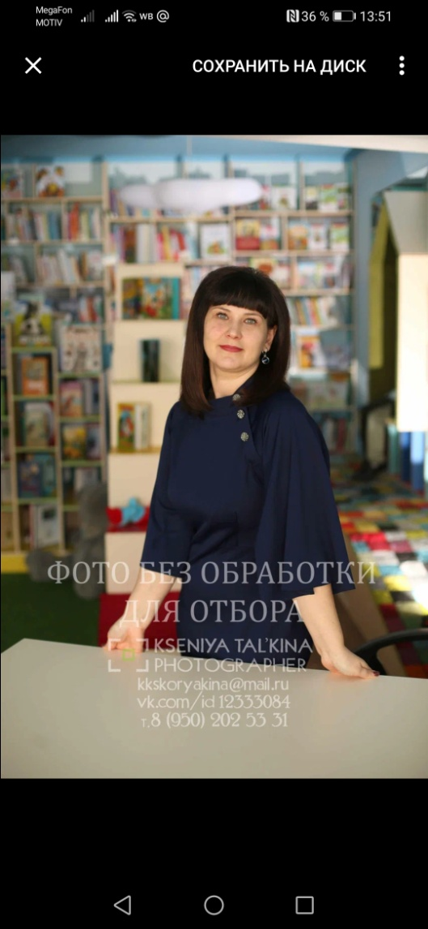

**ИНДИВИДУАЛЬНЫЙ МАРШРУТ-ОТЧЕТ НАСТАВНИКА**

**(УЧАСТНИКА РЕГИОНАЛЬНОГО ПРОЕКТА ПО РАЗВИТИЮ**

**НАСТАВНИЧЕСТВА «СТАРТ В БУДУЩЕЕ») (4 СЕЗОН 2021-2022 УЧ.ГОД)**

**1.Общие сведения**

**ФИО наставника:** Бушуева Ольга Владимировна

**Должность/ наименование организации:** Воспитатель МКДОУ «Детский сад №2 Солнышко»

**ФИО наставляемого:** Моторина Любовь Аркадьевна

**Студент/наименование организации:** Студентка 4ДО ГАПОУ СО «Камышловского педагогического колледжа»

**Предмет наставничества:** Интерактивные игры и задания при формировании элементарных математических представлений у дошкольников.

**2. Модуль Проекта:** 2 модуль – «Студент – мастер – наставник (работодатель)»

**3. Планирование и результаты деятельности наставника**

|  |  |  |  |  |  |  |
| --- | --- | --- | --- | --- | --- | --- |
| Дата и этап Проекта | | Этап технологии наставничества  «5 шагов», сроки, место/способ  (см. ниже комментарий к таблице) | Планирование деятельности наставника  (цель/задачи, вид деятельности/  мероприятие, примерная дата) | Фактический результат (выполнено/не выполнено/частично выполнено) | Рефлексия  (опыт, зн, ум приобретенные в процессе деятельности наставника)  *(научились, узнали и т.п.)* | Ссылка на яндекс/гугл диск на фото/видео свидетельства, методические материалы, новости автора и т.п. *(*создать почту для Проекта на яндексе)* |
| октябрь | Сбор заявок на участие в проекте по развитию наставничества «Старт в будущее» (3 сезон), формирование наставнических пар/групп | Планирование участия в Проекте | Отбор информации, определение предмета наставничества | Оформлена заявка на участие в проекте,  согласован способ связи с оргкомитетом Проекта | Научилась оформлять электронную заявку на участие в Проект | Не предполагается |
| 29.10.2021 | Торжественное открытие регионального проекта по развитию наставничества «Старт в будущее» (4 сезон) (онлайн) |  |  |  |  | <https://vk.com/wall-179710559_889> |
| ноябрь  2021 | Обучение наставников и наставляемых, установочная сессия (онлайн), отчетная документация Проекта, прохождение первичного анкетирования |  |  |  |  | <https://vk.com/wall-179710559_897> |
| Декабрь 2021 – май 2022 | Работа наставников и наставляемых по освоению современных технологий, овладению видами профессиональной деятельности/учебно-профессиональной деятельности, устранению проф. дефицитов  Представление фото-отчетов, новостей о работе наставников и наставляемых в закрытой группе ВК «Старт в будущее»  Заполнение отчетной документации участников Проекта | 1 встреча  Знакомство | Подбор информации о себе и о группе на которой работаю, оформление этой информации, в виде презентации.  Составлен примерный план работы.  12.12.2021 | Наставник и наставляемый готовы к дальнейшему взаимодействию. После знакомства возникло понимание и желание сотрудничать дальше. | Узнали друг друга поближе, поделились информацией, которая может быть полезной в реализации проекта. Так же наставляемый при помощи игры познакомился с воспитанниками. | <https://2tal.tvoysadik.ru/site/pub?id=1808> |
| 2 встреча  «Я расскажу – ты послушай!» | Представлен небольшой доклад по предмету наставничества.  28.12.2021 | Доклад был прочитан | В ходе данной встречи, наставляемый узнал, что такое интерактивные игры, как их можно применять на занятиях. О том, что существует много готовых интерактивных игр, а так же можно эти игры разрабатывать самим при помощи специальных программ. | <https://2tal.tvoysadik.ru/site/pub?id=1810> |
| 3 встреча  «Я покажу – ты посмотри!» | Подготовлено занятие по ФЭМП по теме «Интерактивные игры и задания, как средство  формирования элементарных математических представлений  у детей дошкольного возраста». | Было проведено занятие | На занятии по ФЭМП, дети работали с интерактивной доской.  Наставляемый в ходе занятия, увидел, что игры по математике разнообразны, есть игры «Количество», «Форма», «Ориентировка в пространстве» и т.д. | <https://2tal.tvoysadik.ru/site/pub?id=1809> |
| 4 встреча  «Сделаем вместе!» | Проведено итоговое интегрированное занятие «Прощайте игрушки – здравствуй школа» | Итоговое открытое занятие | На итоговом занятии, были охвачены все образовательные области, в том числе и «Познание», а именно ФЭМП. С помощью интерактивной доски, дети выполняли такие задание, как: неравенства, и нахождение предметов, похожих на определенные геометрические фигуры. | <https://2tal.tvoysadik.ru/site/pub?id=1875> |
| 5 встреча  «Сделай сам – я подскажу!» | Математическая викторина | Викторина | На данной встрече наставляемый подготовил небольшую викторину, с устными вопросами и заданиями на интерактивной доске. | <https://2tal.tvoysadik.ru/site/pub?id=1876> |
| 6 встреча  «Сделай сам и расскажи, что сделал!» | Занятие по математике «Мы играем в магазин» | Проведено занятие с использованием интерактивной доски | Наставляемый самостоятельно подготовил конспект занятия, интерактивные игры, которые продемонстрировал на последнем этапе. | <https://2tal.tvoysadik.ru/site/pub?id=1877> |
| 10-20 мая 2021 | Сдача отчетной документации по Проекту ОБЯЗАТЕЛЬНО |  |  |  |  |  |
| Май-июнь 2022 | Торжественное закрытие 4 сезона проекта по развитию наставничества «Старт в будущее» 2022 (онлайн-марафон/проведение мастер-класса/заполнение анкеты участника), вручение сертификатов участников Проекта |  |  |  |  |  |
| Июнь 2021  КПК | Конкурс регионального проекта по развитию наставничества «Старт в будущее» 2022 по номинациям «Лучший наставник», «Лучший наставляемый» и др. |  |  |  |  |  |

*\*отмечаем колонки, в которых принимаете участие, можно использовать графический символы (+, - и т.п., не планирую/планирую в качестве наблюдателя/участника и.т., выполнено/не выполнено/частично выполнено, заливкой работать), можно ввести графический способ рефлексии*

*\*таблица может гибко изменяться, можно удалять, вставлять строки, можно удалить столбец /этапы и даты Проекта*

***\*Этапы технологии наставничества, их краткое содержание*** *(*для заполнения 3 столбика)*

**1) Встреча знакомство-планирование: ф**ормы работы: беседа, интервью и т.п., выявление и анализ профессиональных/уч-проф. дефицитов в реализации СОТ/видов работ у наставляемого в рамках указанного предмета наставничества в заявке**:** формы работы - анализ, оценка и др.

**Планирование** работы на год, определить и вписать в таблицу количество встреч, согласно этапам технологии наставничества.

**2) «Я расскажу – ты послушай!» (TELL)** Наставник рассказывает о содержании технологии работы, показывает наработки по предмету наставничества, дает задание на изучение технологии в теории наставляемому, определяет форму представления результатов (*доклад с презентацией, реферат, подборка и т.п.) **Формы работы:** консультация, лекция, беседа, презентация УМК, обзоры педагогической литературы (суть этой формы заключается в обсуждении содержания специально подобранных наставниками научно-популярных, методических пособий, посвященных проблемам организации деятельности. **Проверка** Наставник задает вопросы наставляемому, чтобы понять, как он усвоил инфо

**3) «Я покажу – ты посмотри!» (SHOW).** Наставник показывает способы выполнения задания, добавляя комментарии по ходу выполнения. По окончании наставник спрашивает, все ли было понятно. **Цель:** демонстрация опыта реализации СОТ наставляемому с обоснованием (можно неоднократно) **Формы:** открытый показ, мастер-класс, ШПМ, индивидуальные консультации и др.

**4) «Сделаем вместе!» (DO IT TOGETHER)** Разработка и **п**роведение занятия или фрагмента занятия/мастер-класса/ выполнение элементов проф.деятельности на основе СОТ совместно с наставником

**Формы работы**: производственное задание, проф.пробы, мастер-класс и др.

**5) «Сделай сам – я подскажу!» (DO IT YOURSELF- I'LL GIVE YOU A HINT)** Самостоятельное проведение занятия / фрагмента/выполнение работы наставляемым с использованием технологии (наставник может подсказывать, давать рекомендации) **Формы:** открытый показ, мастер-класс и др.

**6) «Сделай сам и расскажи, что сделал!»** Самостоятельное выполнение вида работы/ проведение занятия в школе / ДОО с использованием технологии и самоанализ проведенного занятия/мастер-класса/самостоятельное выполнение задания*у программистов. **Формы:** открытый показ, мастер-класс, ШПМ и др.

**7) Сделал сам-научи другого (DO IT YOURSELF- TALK TO ME)** Представление опыта наставничества на разных уровнях. Формы: участие в НПК, конкурсах, выступление с докладом на пед.совете и т.д

**8) Подведение итогов работы и заполнение отчетной документации и отправка **

# Внимание! При условии перевода организаций в режим ДОТ все этапы реализуются в онлайн-режиме, используются сервисы для связи: WhatsApp видео-звонок, Skype,  Zoom, видеозвонок на  Яндекс –почте, майл –почте, платформа Discord, социальные сети В КОНТАКТЕ, ОДНОКЛАССНИКИ и др.